附件3

江苏省“互联网+先进制造业”特色产业

基地申报系统操作手册

1. 申报单位操作说明

1.1 注册登录
登录江苏省“互联网+先进制造业”特色产业基地申报系统网址，点击去注册。
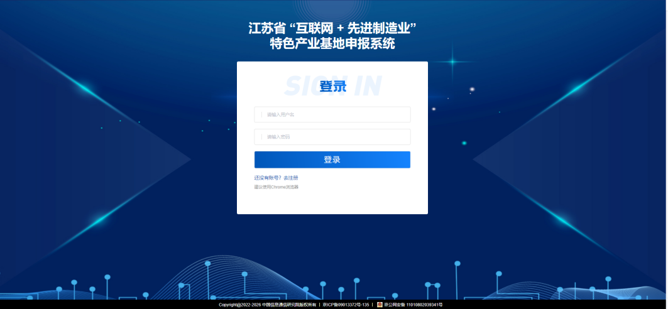
如下图，填入所有必填信息，最后一项选择“未认定”。
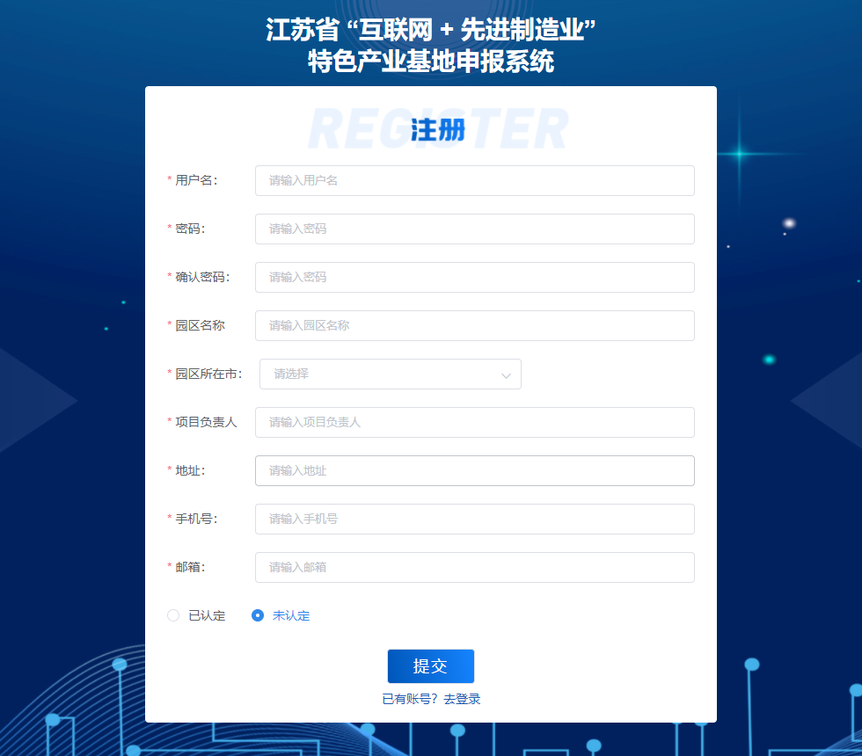
若忘记密码，请联系系统管理员/技术人员进行重置。

1.2 查看申报条件
登录后，在首页面点击【查看申报条件】按钮，可查看和下载本次申报条件文件。
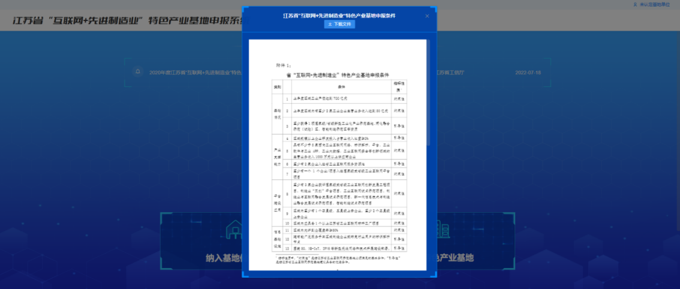

1.3 开始申报
登录后，在首页面点击【申报特色产业基地】。
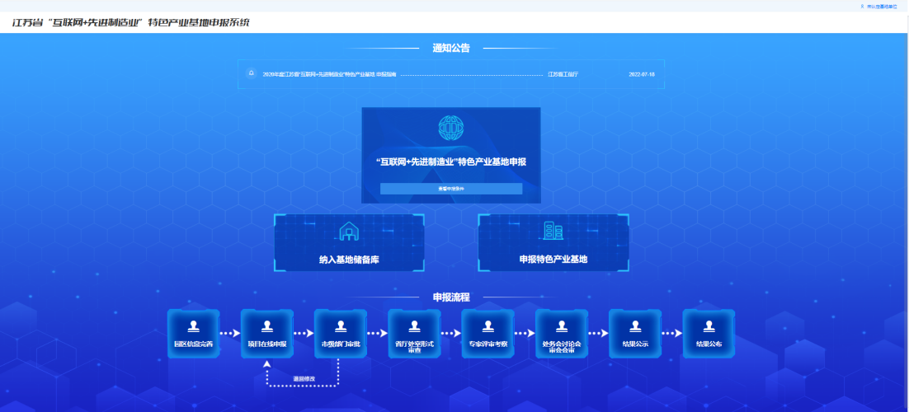
进入填报信息页面，填写基本条件信息，红色星号为必填项目，点击【保存】可保存已填写的信息。点击【下一步】进入【申报信息完善页面】，依次填写所有必填项目，最后点击【下一步】，进入申报书确认以及上传页面。
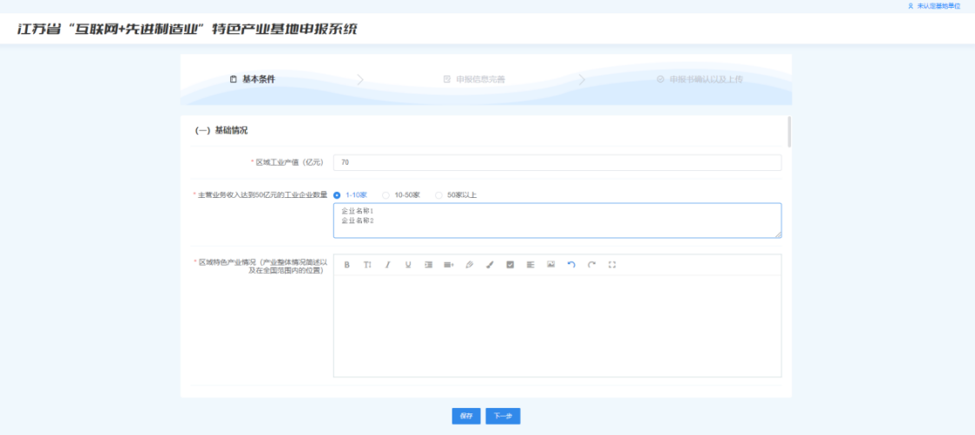
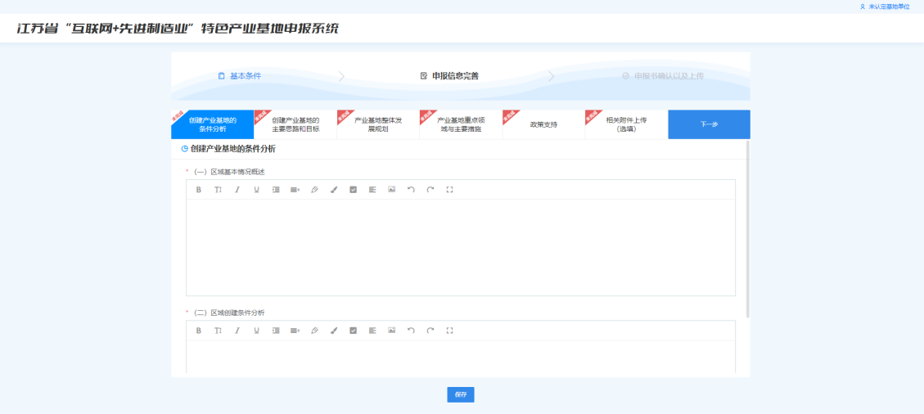
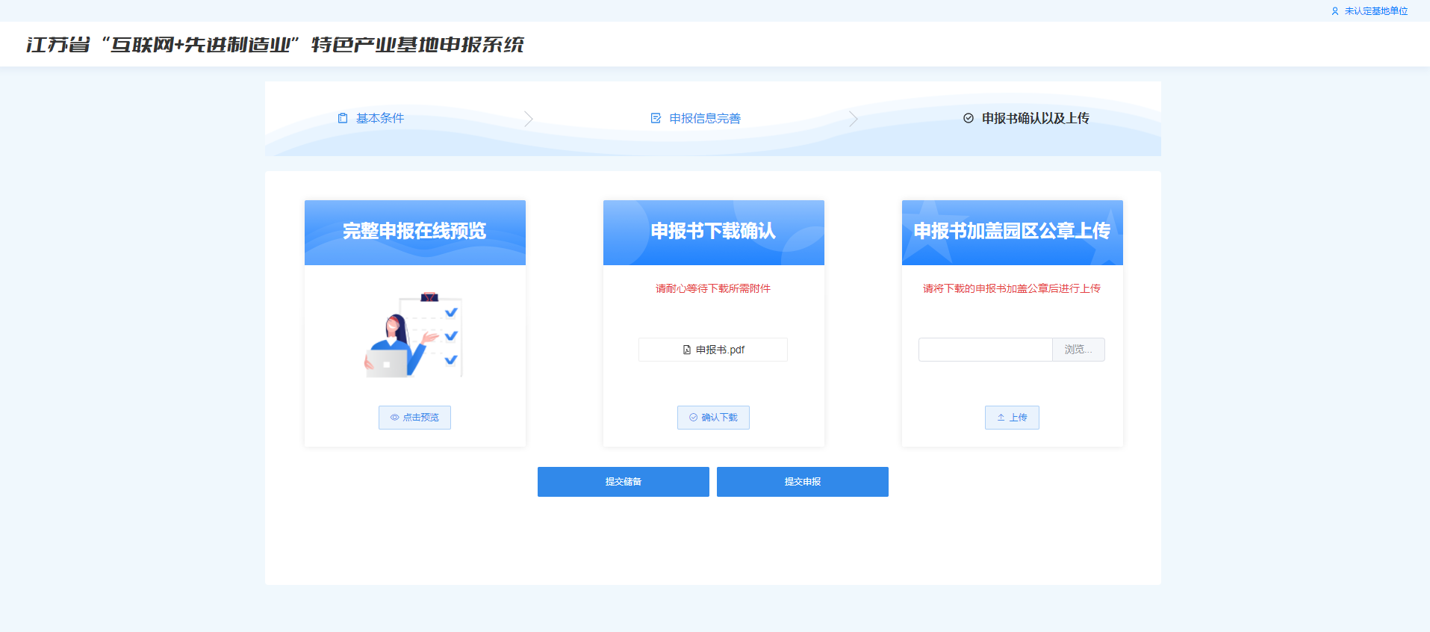
点击【点击预览】，可查看已填好的申报书，点击【确认下载】，可将pdf版本申报书下载到本地。
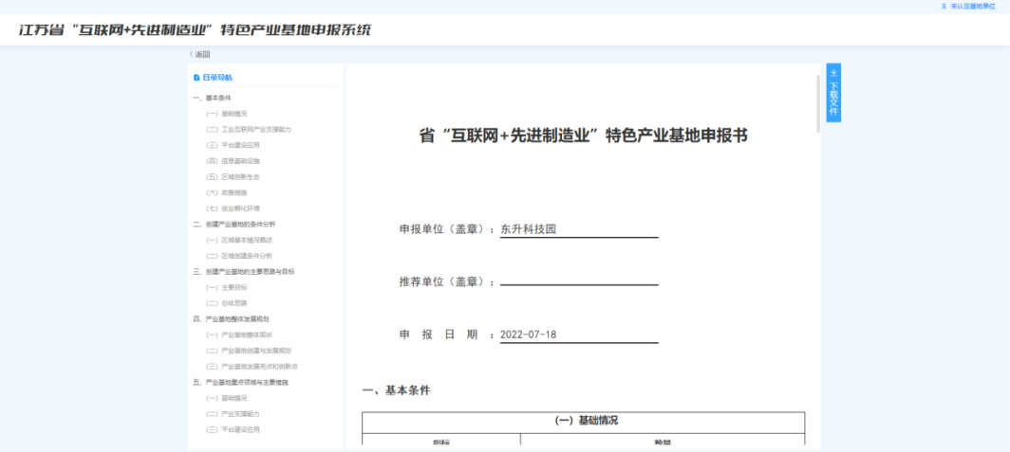
将下载的申报书加申报单位公章后，将文件上传到系统，即可点击【提交申报】按钮，提交本次申报。提交后，进入如下界面，可预览申报书，在下方申报流程图示处，查看当前申报流程所处的节点。
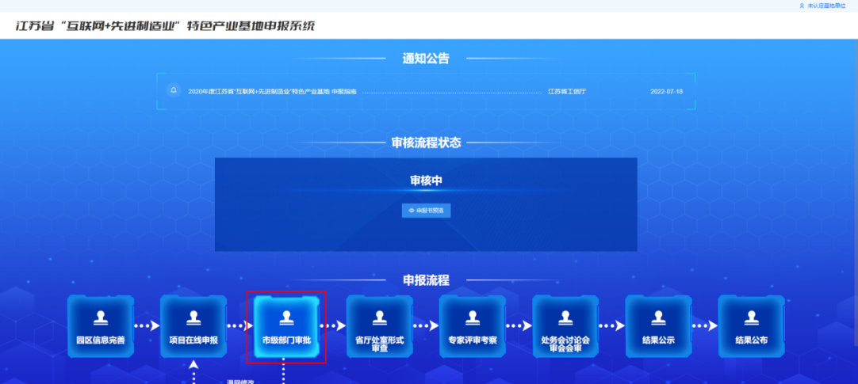

1.4 退回修改
设区市工信局对申报单位提交的材料进行审核，若审核未通过，申报单位通过账号登录系统后，可看到“审核未通过，退回修改”信息，点击修改【按钮】后进入修改申报书页面，后续流程与“开始申报”流程相同；若审核通过，则申报材料流转到省工信厅进行后续处理。
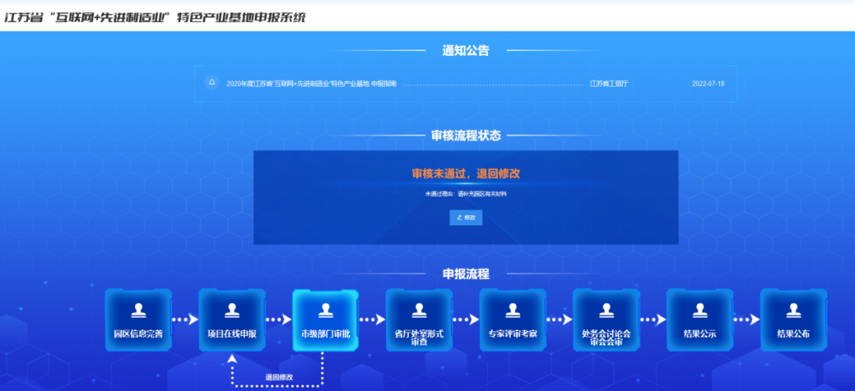

1.5 纳入储备库
申报单位在填写申报材料过程中，如果因为一些原因决定不参加本次基地项目申报，而是参加下次基地项目申报，可以在“申报书确认以及上传”页面点击【提交储备】按钮，填报的相关材料将纳入基地储备库，作为下次申报特色产业基地的基础材料。

2.设区市工信局操作说明
各设区市工信局登录账号（账号另行通知，建议登录后及时修改初始密码），进入首页。
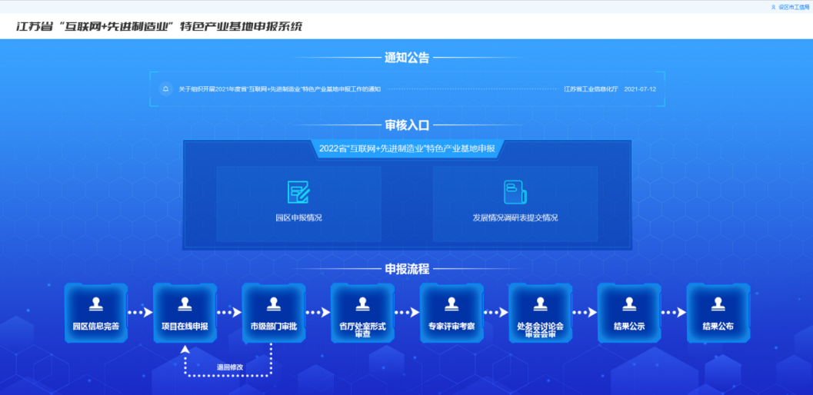

2.1通知公告
首页上方【通知公告】中查看省工信厅发布的通知与公告。

2.2材料审核
在【审核入口】中，点击“园区申报情况”，进入“园区申报情况管理页”。可通过状态筛选申报表，或是直接在搜索框中搜索申报表。
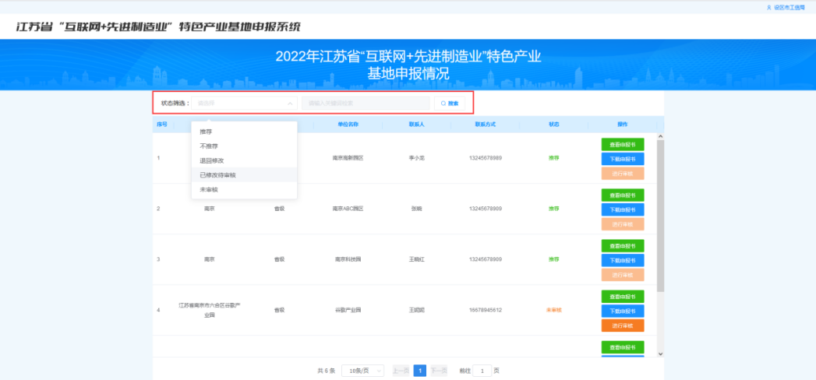
在“操作”中点击“查看申报书”，进入“申报书阅读页面”，可对申报书进行在线阅读。左侧为申报书的目录导航，点击目录章节，右侧申报书自动跳转到相应的章节。
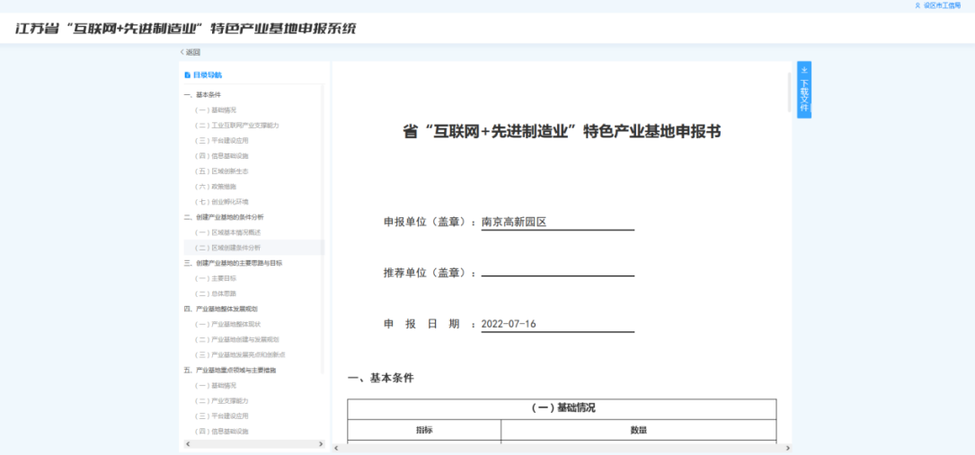
在“操作”中点击“下载申报书”，进入“申报书预览页面”，右上角选择“下载”可下载申报书。
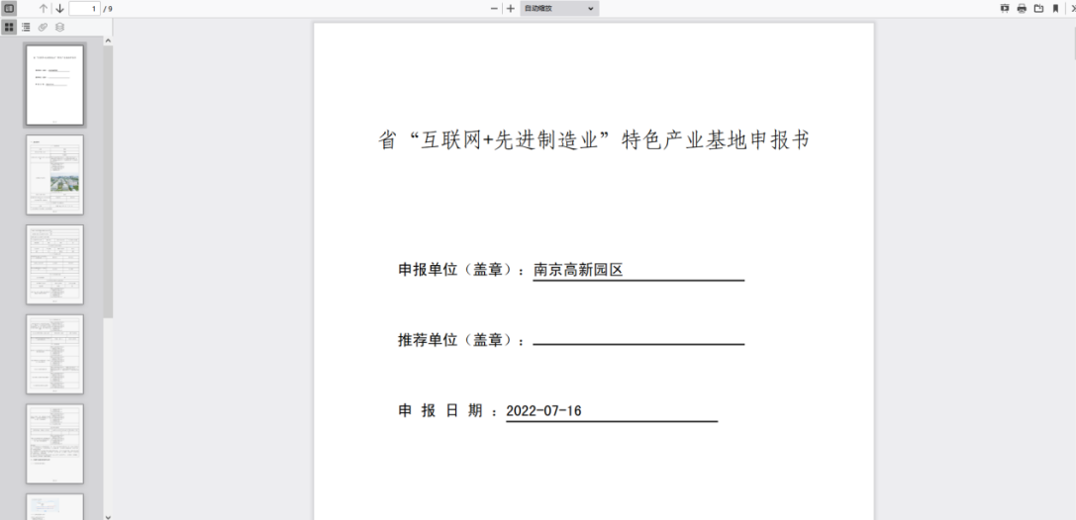
在“操作”中点击“审核”，进入“申报书审核页面”，需在“审批意见结论”中选择审批意向。点击“推荐”，则下一步点击“提交”即可。点击“退回修改”则需要填写退回修改理由，点击“不推荐”也需要填写不推荐理由。
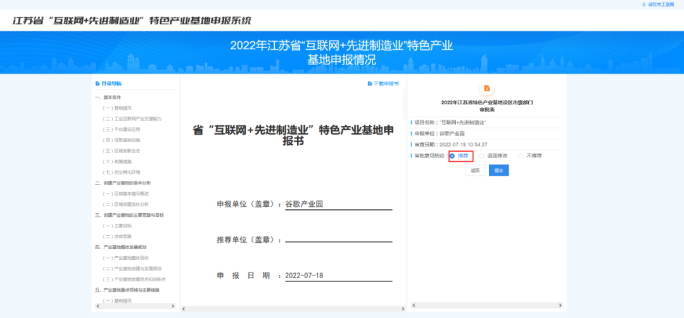
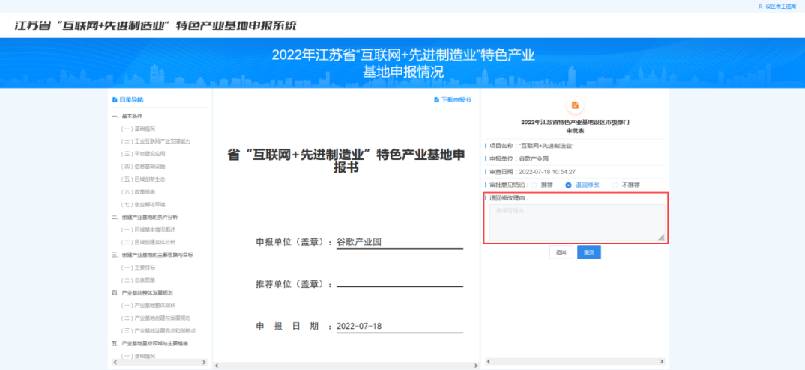

系统管理员/技术人员：叶飞虎 13366276227

